**Diferenças entre Let e Var**

**Escopo:** é o local onde a variável está. Existem dois tipos:

* **Escopo Global:** variáveis declaradas fora de funções ou blocos;
* **Escopo Local:** variáveis declaradas dentro de funções ou blocos.

**Ex. 1:** variável global pode ser acessada fora de uma função ou bloco

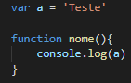

**Ex. 2:** variável local só pode ser acessada dentro da função.

Tentar acessar a variável local fora da função vai dar erro!

**Variáveis em Blocos**

* **Declaração var pode ser acessada fora de blocos;**
* **Declaração let não pode ser acessada fora de blocos.**

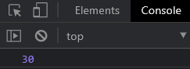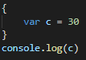**Exs.:**

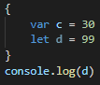



**Redeclaração de Variável**

* **Var pode ser redeclarada em qualquer local do código por ser global;**
* **Let pode ser redeclarada apenas em locais diferentes.**

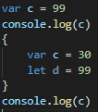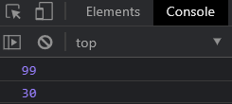**Ex.:**

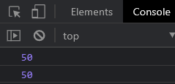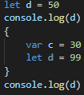

**Nota: perceba que a var usando let não foi modificada quando estava dentro de um bloco**

**Variáveis declarada Dentro de Funções**

Dentro de funções, tanto usando Let ou Var, elas terão escopo local.

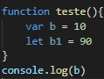Ex.:



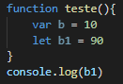



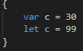**Ex. 2:** o caso abaixo não poderia pois estão no mesmo escopo local.



**Variáveis declarada Fora de Blocos**

Fora de blocos, tanto usando let quanto var, elas serão globais.

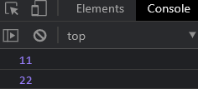**Ex.:**

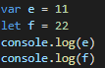

**Ex2.:** o caso abaixo não poderia pois as declarações estão no mesmo escopo global.

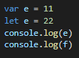



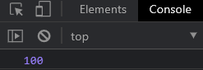**Nota:** é possível redeclarar uma variável com let no mesmo escopo da seguinte forma.

**Outra coisa:**

* **Variável declara com var pertencem ao objeto window;**

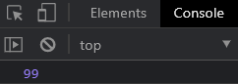**Ex.:**

